**Методическая разработка – урок по учебному предмету**

**Специальность – скрипка.**

**Тема урока:**

**«Работа над переходами в III позицию в классе скрипки»**

Выполнил: Украинцев Павел Викторович

Преподаватель по классу скрипки

МУ ДО ИРМО «Хомутовская ДМШ»

Иркутская обл., с.Хомутово

с. Хомутово, 2025 г.

**Содержание Введение...................................................................................................................3 Основная часть .......................................................................................................7 Заключение ............................................................................................................11 Список использованной литературы...................................................................13**

**Тема урока:** «Работа над переходами в III позицию в классе скрипки»

**Ученик:** Дрюкова-Филатова Мирослава, 2 класс.

**Тип урока**: Индивидуальное занятие в классе скрипки, урок комплексного применения знаний и умений.

**Цель урока:** Освоение и закрепление навыков переходов в III позицию на инструктивном материале.

**Задачи урока:**

* *Обучающие:*

Выработка целесообразных движений при смене позиций. Отработка разных видов переходов в III позицию, и способов их исполнения, учитывая чистоту интонации, мышечную свободу. Практическое применение полученных навыков

* *Развивающие:*

Развитие самоконтроля и самоанализа в закреплении важных игровых навыков в сменах позиций. Развитие индивидуальных способностей учащегося (зрительная, слуховая, мышечная память, наблюдательность, самостоятельность мышления), умение усваивать знания-навыки. Развитие трудолюбия, целеустремленности

* *Воспитательные:*

Воспитание индивидуальных свойств личности учащегося (ответственность, аккуратность). Воспитание интереса к детальной работе над инструктивным материалом, устранение технических трудностей. Воспитание активного внимания, как на уроке, так и в самостоятельной работе. Воспитание интонационной устойчивости.

**Методы обучения:**

* Практический - игра на инструменте.
* Словесный – постоянное общение в ходе работы на уроке.
* Сравнение – активный слуховой контроль в процессе исполнения.

**Средства обучения:**

Скрипка, смычок, канифоль, фортепиано, нотный материал (сборники упражнений, этюдов Л. Гуревич - Зимина «Скрипичная азбука»; Й. Йорданова «Новая школа для начинающих»), пюпитр.

**Ожидаемый результат:**

* Осознанное, грамотное исполнение упражнений, контроль над свободой движений рук;
* Техническое развитие учащегося, интонационная устойчивость при смене позиций;
* Поддержание интереса к предмету.

**Содержание (ход урока)**

**I. Вступительная часть.**

1.Организация урока (настройка инструмента, подготовка нотного материала)

**II. Основная часть**

1. Работа над переходами в III позиции – упражнения.

2. Детальная работа над этюдами и пьесами.

3. Закрепление выработанных навыков, игра пьес с концертмейстером.

**III. Вывод.**

Подведение итогов.

Продолжительность занятия 40 минут

**I Вступительная часть**

Развитию техники левой руки скрипача значительной мерой способствует использование разных позиций. Позиция – это положение левой руки на грифе, которое определяется расположением первого пальца по отношению к порожку, позволяющее, не сдвигая кисти, исполнять необходимую последовательность звуков. Перемещение первого пальца по целым тонам и полутонам дает деление на позиции. В конце XVIII века М. Корретт предложил четкое деление грифа на семь позиций с квартовым охватом звуков в пределах одной струны. Для обозначения номера позиции основное значение имеет положение на грифе первого пальца, точнее расстояние его от порожка. Например, если на струне соль взять первым пальцем звук ля – это будет первая позиция, если взять звук си – вторая позиция, а если взять звук до – третья позиция и т. д.

Использование позиционной игры вызывает необходимость овладеть каждой позицией отдельно и усвоения специальных приемов смены позиций, перехода с одной позиции до другой.

В большинстве скрипичных школ система обучения необоснованно, предусматривает слишком длительное прохождение только I позиции, где учащиеся длительное время засиживаются в ней. Для них I позиция – это уютное гнёздышко, из которого не хочется улетать. И ребенок, вырастая физически, остается в младенческом состоянии, когда только I позиция, и дает ему какую - то устойчивость. Плохое владение позиционной техникой создает ощущение несвободы.

Чем раньше, начинаешь изучение позиций и переходов с учащимися, тем лучше. С какой именно позиции начинать принципиального значения не имеет, но преимущественно в более раннем изучении третьей позиции может быть объяснено техникой ее соединения с первой. Здесь расстояния между позициями более широкие и они легче контролируются тактильными ощущениями (мышечным чувством). Польза раннего освоения переходов состоит в том, что они способствуют уменьшению зажатости мышц, ослаблению хватательного рефлекса.

В работе над сменами позиций должны быть определены два основополагающих момента:

1. Воспитание четкого предощущения крайних границ интервала и слухового контроля происходящего.

2. Воспитание четкой двигательной координации и общего настроя всех частей руки, особенно кисти и пальцев.

Важно подчеркнуть, что практически при любом движении левая рука действует целостно, изолированных движений пальцев (тем более других частей руки) физически быть не может. Любое движение является комплексным, сблокированным с предыдущим и последующим. В основе техники переходов в позиции лежит координация между вертикальным движением – падением и подъемом пальцев, и горизонтальным движением – перемещение руки вдоль грифа на играющем пальце. Учить смены позиций следует в медленном темпе, чтобы иметь возможность проследить за движениями руки, кисти, пальцев, а также за чистотой интонации

**Основная часть**

**Работа над переходами в III позицию**

Прежде всего, осваивается свободное скольжение левой руки вдоль грифа из первой в третью позицию и обратно. Замечательно подойдет упражнение «Катаемся на лифте», плавно поднялись на 3 этаж, спустились обратно вниз и т. д. Следить за свободой большого пальца, за плавностью движения руки. Голова и шея ученика без напряжения. После такого подготовительного упражнения можно приступать к изучению переходов.

Переходим к упражнениям и пьесам из сборника Й. Йордановой:

*Упражнения «Октавы», «Унисоны», «Кукушечка», «Зима»*

Исполняются на разных струнах. Упражнения написаны в форме небольших песенок, имеют образные названия, это повышает интерес к изучаемым приемам. Занятия приобретают живость, эмоциональный отклик ребенка.

*«Живой паровозик»*

Пьеска исполняется в I – й, затем в III – й позициях. Мягкое, плавное движение левого локтя; скольжение кисти вдоль грифа, не сжимая его указательным и большим пальцем, кисть ровная - без прогибов. Контролируем интонацию, слушая интервал Б.2. 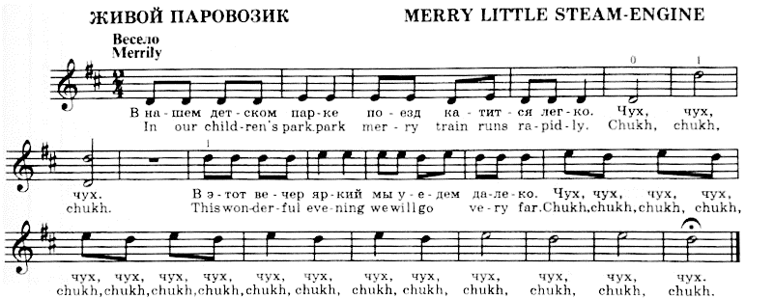

*«Этюд»*

Рука находится в I позиции, внимательно интонируем мажорный тетрахорд – тон, тон, полутон в восходящем движении мелодии, слушаем Б.3 (мажор). Переносим руку в III позицию, мелодия звучит в октавном повторении - слушаем интервалы Б.2 Б.3. Этюд приобретет более интересное звучание, если разнообразить игру динамическими оттенками, хотя они не указаны автором. Но, думаю, что такая творческая инициатива пойдет только на пользу.

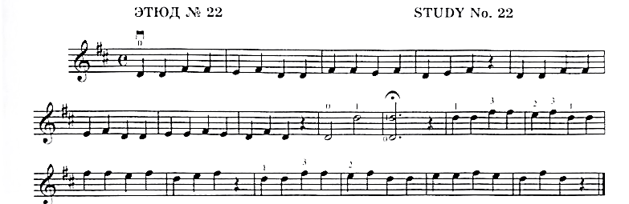

*«Подружки»*

В этой пьесе закрепляем пройденные ранее приемы. Мягкое, плавное движение левого локтя; скольжение кисти вдоль грифа, не сжимая его указательным и большим пальцем, кисть ровная - без прогибов. Контролируем интонацию, слушая интервал Б.3 (мажор).,

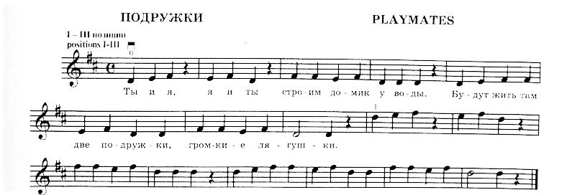

Переходим к упражнениям из сборника Л. Гуревич, Н. Зиминой «Скрипичная азбука» вып.2.

*«Саночки»*

Упражнение требует особого внимания. Смена позиции скольжением одного и того же пальца. Связывающий позиции палец должен во время скольжения (перехода) несколько ослабить свой нажим на струну и вместе с тем не терять ее ощущения.

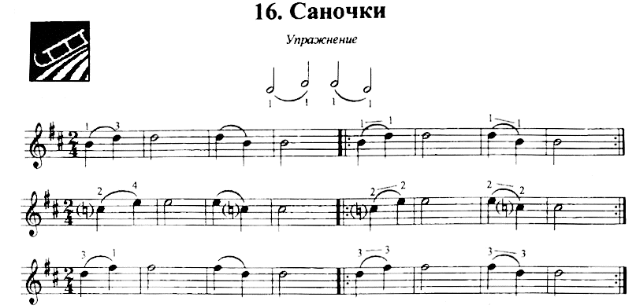

*«То взлет, то посадка»*

Отрабатываем различные виды переходов. Смена позиции, осуществляемая переходом с вышележащего пальца на нижележащий, и наоборот, осуществляемая переходом с нижележащего пальца на вышележащий. При исполнении перехода в восходящем направлении следует осуществлять подмену одного пальца другим во время скольжения – смены позиции. В нисходящем направлении скользит палец исходной позиции, а палец последующей позиции четко падает на свое место. Не забывая про роль большого пальца в смене позиции особенно вниз, большой палец способен осуществлять опережающее движение, как бы подтягивая руку за собой.

Смена позиции переходом с нижележащего пальца на вышележащий. Связь позиций осуществляется скольжением пальца, берущего последнюю ноту в исходной позиции, и четким падением того пальца, на котором заканчивается переход. 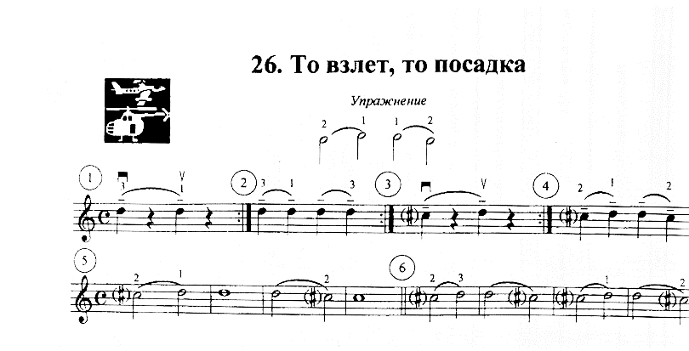

*«Каравай»*

Продолжаем работать над движением левого локтя. Мелодия знакома, ученик быстро ориентируется, находит чистую интонацию. Слушаем интервалы – Ч.8, Ч.0 (прима).

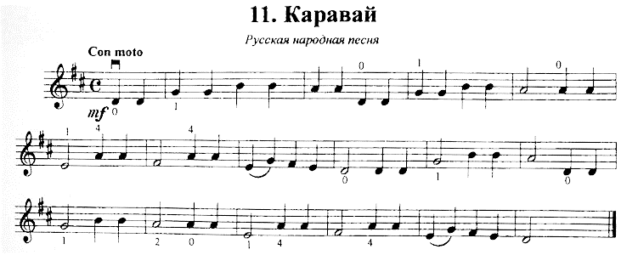

**Подведение итогов**

**Итог урока**

Подводя итог занятию, отмечаем следующее: работа, которая выполненная грамотно, с пониманием изучаемого материала обогатит арсенал исполнительских приемов. Ключ к решению технических проблем лежит в правильных мысленных и слуховых установках учащегося, которые должны сочетаться с непрерывным совершенствованием его двигательных ощущений, навыков и умений.

**Выводы**

С поставленными задачами ученик справился. Урок прошел продуктивно, в хорошем ритме. Ученик внимательно и качественно выполнял все указания преподавателя. Поставленные задачи данного урока выполнены. В заключение урока задается домашнее задание, ставится оценка за урок.

Необходимо продолжать работать над качеством исполнения переходов. Основа для плавной и легкой смены позиций закладывается с самых первых дней занятий с учеником. Подготовительные к переходам в позиции упражнения, на ранних этапах развития ученика, создают хорошие предпосылки для дальнейшей игры в разных позициях. Во время изучения позиций педагог должен тщательным образом подбирать как технический материал, так и художественный репертуар. Работа над инструктивным материалом должна осуществляться осмысленно, добиваясь того, чтобы отрабатываемый вид техники прочно закладывался в систему стабильных игровых и двигательных навыков. По мере накопления и расширения базы простых игровых и двигательных навыков мы получаем сложные и подвижные двигательные навыки. Правильно подобранные упражнения и технический материал помогут ребенку не только справиться с возникшей трудностью, но и позволят накопить некоторый опыт, а также поднимут уровень его мастерства.

**Список используемой литературы**

1. Ауэр Л. « Моя школа игры на скрипке». https://rusneb.ru/catalog/000199_000009_009265319/?ysclid=m871my793p384129365
2. Гутников Б. «Об искусстве скрипичной игры»
3. Камиларов Е. «О технике левой руки скрипача». https://m.vk.com/@kursi_skripichnie-smena-pozicii-pri-igre-na-skripke
4. Янкелевич Ю. «Смены позиций в связи с задачами художественного исполнения на скрипке». http://library.lgaki.info:404/2017/%D0%AF%D0%BD%D0%BA%D0%B5%D0%BB%D0%B5%D0%B2%D0%B8%D1%87%20%D0%AE._%20%D0%9F%D0%B5%D0%B4%D0%B0%D0%B3%D0%BE%D0%B3.%20%D0%BD%D0%B0%D1%81%D0%BB%D0%B5%D0%B4%D0%B8%D0%B5.pdf
5. Погожева Т. «Вопросы обучения игре на скрипке». https://vk.com/topic-174540352_40966842
6. Мильтонян С. «Педагогика гармоничного развития скрипача». https://bookz.ru/trial/pdf/65882922.pdf?ysclid=m8729todct170778549